**Мой прадед - Мурашко Анатолий Викторович**

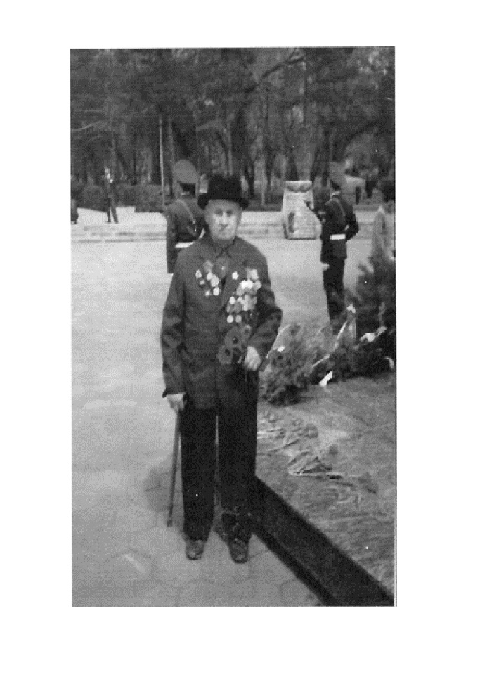 Всё дальше и дальше в историю уходит героическая эпопея Великой Отечественной воины — самой жестокой из всех войн, которые пережила наша страна. 79 лет назад завершилась победой нашего народа страшная война, унесшая миллионы, жизней. Великая Отечественная война коснулась каждой семьи. На фронт ушли. сыновья, мужья, дочери, жены. Эта война не обошла стороной и нашу семью. Из нашей семьи ушли на фронт восемь моих прадедов, не все они вернулись домой живыми. Я хочу рассказать об одном из прадедов по папиной линии.

Мурашко Анатолий Викторович родился 2.10.1909 г. В городе Смолевичи Республики Беларусь. Его родители работали в колхозе, воспитывали 5 детей — 2 сыновей и 3 дочек. Закончив школу в 1916 году (семь классов), поступил в училище на помощника машиниста паровоза. Закончив учебу, он стал работать на ж/д дороге в Белоруссии. В 1928 г Анатолия Викторовича забрали в армию. Он служил в Узбекистане в стрелковых войсках. По окончанию службы вернулся в Белоруссию и работал механиком в г. Смолевичи на машиностроительном заводе.

Когда началась воина, Анатолия Викторовича отправили учиться на срочные курсы в танковое училище. Закончив их и получив специальность танкиста, его отправили защищать Москву. Оборона Москвы состояла из нескольких этапов, и вплоть до 5 декабря 1941 года советские войска лишь оборонялись, но именно в этот день пошли в наступление. Оборонительные действия у столицы СССР часто называют переломным моментом Великой отечественной войны. Несмотря на то, что Германия в военном и стратегическом плане была сильнее, СССР удалось одержать безоговорочную победу. План «Барбаросса» рухнул, и немцам пришлось срочно придумывать новые идеи наступления на Советский союз.

В 1942 году получил контузию, ему повредило правую руку. Долгое время он проходил лечение и реабилитацию. На фронт его уже не взяли, отправили в военную часть в Башкирию, где производится ремонт снарядов. Продолжая службу в тылу, он занимался вооружением фронта, снабжением снарядами и боеприпасами. После окончания войны мой прадед так и остался служить в той военной части.

В 1949 г он познакомился с местным врачом, моей прабабушкой. Вместе они прожили очень долгую и счастливую жизнь — более 50 лет!!! У них родилось 2 сына — Владимир и Александр. Анна Ивановна всю жизнь работала врачом, спасала раненных солдат. А после войны работала главврачом той самой больницы, где повстречалась со свои любимым.

Служил Анатолий Викторович до выхода на военную пенсию в звании майора. За долгий и добросовестный труд его наградили медалью Ветерана труда. После выхода на пенсию, остался работать в военной части диспетчером.

За свою службу мода прадед получил много почетных медалей. Орден отечественной войны, 2 Ордена красной звезды, медаль за боевые заслуги, а также 4 юбилейные медали, посвященные окончанию Великой Отечественной воины.

Сыграв две замечательные даты — 90-летие Анатолия Викторовича и 50-летие совместной жизни, в скором времени, тяжело заболевает Анна Ивановна. В 1999г Анатолий Викторович теряет свою любимую Аннушку.

В 2000 году он переехал в г. Оренбург к одному из сыновей. Умер в 2003 г в возрасте 94 лет. Его имя увековечено на мемориальной доске у Вечного огня на Проспекте Победы.

Мне очень жаль, что я не успела познакомиться со своим прадедом. Мне очень интересно узнавать о тех героических поступках, которые совершал советский народ во время Великой Отечественной Войны.

Отвечал на вопросы и рассказывал о прадедушке – папа, Мурашко Сергей Александрович.

Очерк подготовила Мурашко Мария, учащаяся 3 б класса МОАУ «Лицей №3»

**Мы его любим, и помним...**